МИНОБРНАУКИ РОССИИ
Федеральное государственное автономное
образовательное учреждение высшего образования
«Пермский государственный национальный
исследовательский университет»

Институт компьютерных наук и технологий
ОТЧЁТ
по индивидуальной работе №1
по дисциплине «Языки программирования»
«Магический квадрат»

Работу выполнил
студент группы ИТ13 1 курса
Конин А.О..
«06» января 2026 г.
Работу проверил
______________ Фамилия И.О.
«___» _________ 202X г.

Пермь 2026

СОДЕРЖАНИЕ
Постановка задачи 3
Алгоритм решения 3
Тестирование 3
Код программы 3
Инструкция по применению стилей и оформлению работы 4

Постановка задачи
Магический квадрат
Функциональность:
• генерацию магического квадрата нечётного порядка
• проверку корректности
• вывод сумм строк, столбцов и диагоналей
• проверку уникальности чисел
• визуальный вывод в файл

Алгоритм решения
Для генерации магического квадрата несчётного порядка используется
метод Сиама:
Сначала нужно выбрать арифметическую прогрессию (например, простую прогрессию 1, 2, 3, 4, 5, 6, 7, 8, 9 для квадрата с тремя строками и столбцами ( квадрат Ло Шу)).
Затем, начиная с центральной ячейки первого ряда с числом 1 (или с первого числа любой арифметической прогрессии), заполняйте ячейки по диагонали вверх и вправо (↗), по одному шагу за раз. Если ход выходит за пределы квадрата, он переносится в последнюю строку или первый столбец соответственно.
Если встречается заполненная ячейка, то вместо этого происходит перемещение по вертикали вниз на одну ячейку (↓), после чего продолжается движение, как и раньше.

Тестирование

Блок теста | № | Ввод | Ожидаемый результат | Полученный результат
Создание квадрата | 1.1 | 1 | Программа запросит порядок квадрата | 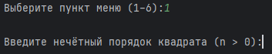
Создание квадрата | 1.2 | 6 | Сообщение об ошибке и возврат в меню | 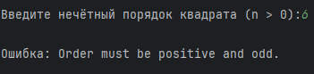
Создание квадрата | 1.3 | 5 | Сообщение об успешном создании квадрата | 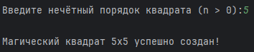
Показ квадрата | 2.1 | 2 | (когда квадрат ещё не создан) Сообщение об ошибке и возврат в меню | 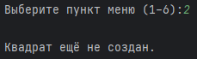
Показ квадрата | 2.2 | 2 | (когда квадрат уже создан)  Вывод квадрата в консоль | 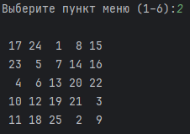
Проверка корректности квадрата | 3 | 3 | Сообщение о том, что квадрат корректен (некорректный квадрат программа сделать не может) | 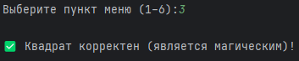
Показ сумм | 4 | 4 | Будут выведены суммы строк, столбцов и основных диагоналей | 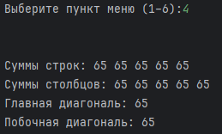
Сохранение в файл | 5.1 | 5 | (когда квадрат ещё не создан) Сообщение об ошибке и возврат в меню | 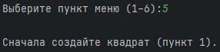
Сохранение в файл | 5.2 | 5 | Программа запросит имя для файла | 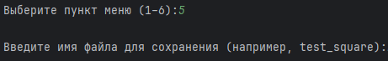
Валидация названия файла | 5.2.1 | <пустая строка> | программа сохранит файл с именем по умолчанию (magic_square) | 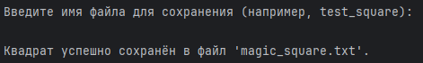
Валидация названия файла | 5.2.2 | test.exe | программа заменит расширение, которое ввёл пользователь на .txt и сохранит файл | 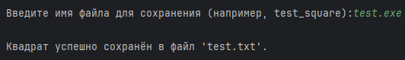
Валидация названия файла | 5.2.3 | test | Программа сохранит файл с введённым названием и расширением .txt | 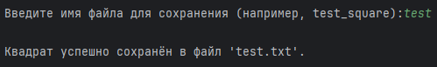
Содержимое файла | 5.3 |  | Сгенерированный ранее квадрат | 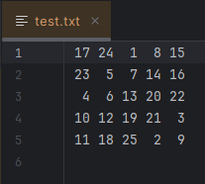

Код программы
https://github.com/artemkkkkk/psu_tasks/tree/main/magic_square

Инструкция по применению стилей и оформлению работы
Для оформления частей отчёта следует использовать заранее созданные стили. Все стили, которые могут пригодиться, начинаются с «ЛР. 1 …».
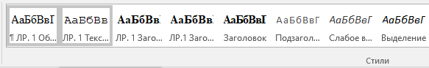
ЛР. 1 Обычный – для оформления текста задания и алгоритма решения.
ЛР. 1 Текст программы – для оформления кода программы.
ЛР. 1 Заголовок 1 – заголовок первого уровня (для того, чтобы озаглавить основные разделы отчета).
ЛР. 1 Заголовок 2 – заголовок второго уровня (для того, чтобы озаглавить подразделы).
Для того, чтобы перенести текст следующего блока на другую страницу, необходимо воспользоваться инструментов «Разрыв страницы» в разделе «Вставка».
